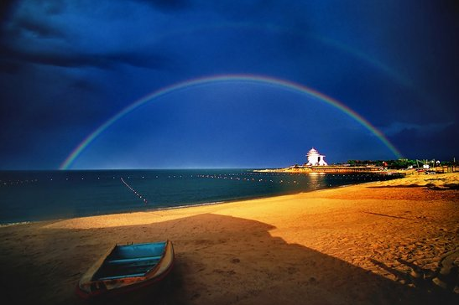


放野的美丽-------------
驰骋坝上草原、避暑北戴河海滨、清凉夏日
承德深度6日

行程特色
- 拒绝走马观花，深度体验草原的魅力，前往美丽坝上草原，自由撒野！
- 特别安排四驱车深入坝上草原腹地，体验野炊野趣！
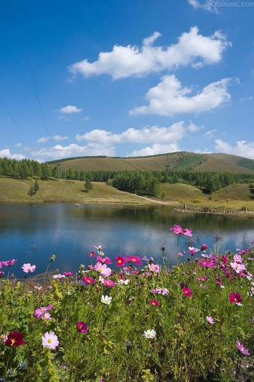
- 特别安排流沙山滑沙，尽兴畅玩无限次！
- 特别安排当地坝上专业领队，带你深入领略不为人知的美丽景致！
- 盛夏时节的避暑胜地——北戴河+承德精华景点一网打尽
- 最有韵味的北方长城之精华【金山岭长城】
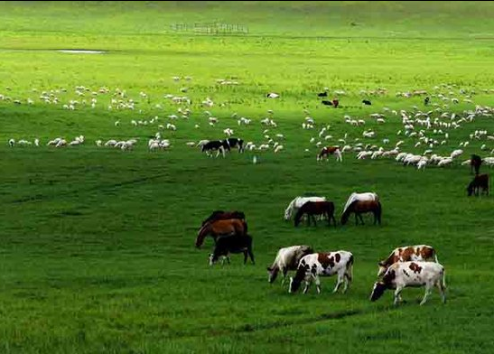

日期 | 行 程 | 用餐 | 住宿
D1 | 杭州——北京（车程约6小时）  贵宾于指定地点集合乘大巴赴杭州城站火车站乘高铁前往北京（车次待定），抵达后车接贵宾前往北戴河，抵达后入住酒店。 | 晚 | 北戴河
D2 | 北戴河—承德（车程约3.5小时）  早餐后，游览北戴河奥林匹克大道公园（约1小时），观看奥运冠军的手印、足印、签名,欣赏音乐喷泉、浮雕墙、单体雕塑，学习奥运精神，了解奥运会发展史，也可参加户外健身【鸽子窝公园】（约1小时），看鸟、观潮、拾贝、鹰角亭看秦皇岛外打渔船，寻古碣石胜地。【乘海上游船】（约40分钟）出海观光，体会乘风破浪之感，远观全国最大的能源输出港口——秦皇岛港，之后乘车赴承德，入住酒店。 | 早  中  晚 | 承德
D3 | 承德——坝上草原（车程约3.5小时）  早餐后，河北坝上入口，午餐后，可前往正规跑马场骑马（自费60元/人/小时），体验草原上策马奔腾的感觉。（有专业人士示范骑马要领，和注意事项，骑马时间根据个人爱好而定。）骑完马后返回宾馆吃饭休息。 | 早  中  晚 | 坝上
D4 | 坝上草原全天  早上8:00自宾馆出发，到花腰子山采蘑菇， 此环节领队和有经验的人士带领采蘑菇，以防踩到有毒的蘑菇。11:30集合向烧烤地点出发，（因为是一天的行程，所以，中午在山上烧烤午餐）休息时间内，可以自由活动，山上野炊在这里，大家可以欢歌笑语，尽情娱乐。下午3:00出发下一景点，欣赏坝上漫山遍野的野花，大家可以拍照留念，（但是不可以采花）。赏完花以后，出发到今天行程的终点站（琪琪格湖），看湖和牛羊群。注【如有看日出的需早起 早上3:30出发去影视外景地看日出7:00返回宾馆吃早餐】 | 早  中  晚 | 坝上
D5 | 坝上草原-承德（车程约3.5小时）  早上8:00自宾馆出发，前往东沟牧场，拍牛羊马群，见草原河流弯曲。之后在流沙山玩趣味滑沙，用准备好的滑沙板，赤脚滑沙，很爽的哦。午餐后告别大草原，后专车前往承德，游览中国古代帝王宫苑，清代皇帝避暑和处理政务的场所——【承德避暑山庄】（游览时间2小时），后入住酒店休息。 | 早  中  晚 | 承德
D6 | 承德-金山岭长城-北京-杭州  早餐后乘车（车程约1小时）前往【金山岭长城】景区，但见长城蜿蜒曲折，起伏跌宕，塔楼密而形式各异，其惊、险、奇、特，是北方长城的精华。午餐后乘车返回北京（车程约1.5小时），送北京南站乘高铁返回杭州城站火车站，乘大巴返回集合地点，结束愉快旅程，返回温馨的家。 | 早中 | 温暖的家
成人价格：4960元/人 儿童价格：2750元/人（此为2-12周岁1.2米以下儿童，不占床不含门票）
（此报价为7月28日出发，按25人核算，纯玩，含全陪，独立成团价）
服务标准：
- 交通：含杭州/北京/杭州往返高铁票，均含服务费；
- 住宿：含全程挂四星酒店标准间住宿（其中坝上住当地最好经济型酒店，独卫，可洗澡）（人数出单须补房差）
3、用餐：含全程标准团队餐共5早10正（30元/人餐、十人一桌、不含酒水，地域条件有限口味
不适请多见谅）；含坝上草原风情烤全羊一只（60-70斤）
- 用车：含当地33座旅游用车、另含坝上四驱越野车、杭州市区/火车站往返接送机服务；
5、门票：含景点首道大门票；
6、导服：含全程优秀陪同服务及当地优秀导游服务；
7、综费：含综合服务费；
8、保险：含人身旅游意外险。
不含：单房差1320元/人床、个人消费、推荐自费项目。
赠送：每人赠送精美旅游三宝、行李牌一份、每人每天2瓶矿泉水。

